**Česká krajina – Je na tom zle a nikdo s tím nic nedělá**

Naši zemi máme velmi rádi. Jenže tuzemské luhy a háje potřebují větší péči - pouze **4 % Čechů si myslí, že jsou na tom teď skvěle,** a jen **7 % soudí, že současná vláda a EU něco pro zlepšení dělají.** To ukazují nová data výzkumné společnosti [Behavio](https://behaviolabs.com/).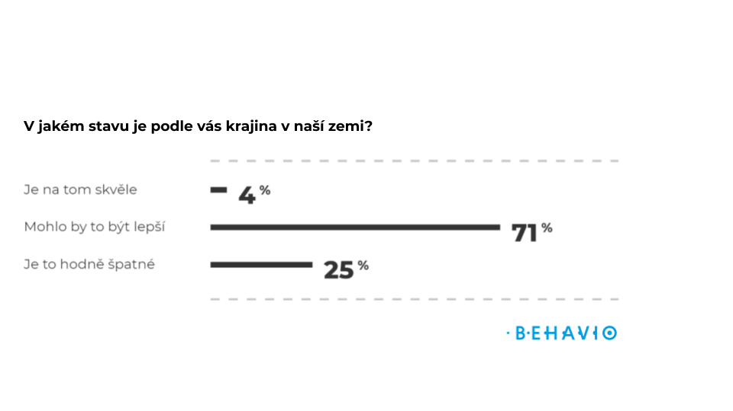

Starší lidé jsou výrazně kritičtější k současnému stavu přírody. Naopak v lepším světle ji vnímají lidé mladí, vzdělaní a s vyšším příjmem.

**KONKRÉTNÍ PROBLÉMY ČESKÉ KRAJINY**

Respondenti rozřazovali konkrétní problémy, které jim předložili výzkumníci, do čtyř kategorií: *Velký problém, tak trochu problém, není to problém a nevím.*

**Nadpoloviční většina vnímá téměř všechny předložené jevy jako závažné problémy.** Nejpalčivější tři představují: chemie a pesticidy v prostředí, vymírání včel a hromadění odpadků.

**Jedině těžbu uhlí Češi nepovažují za významné ohrožení** prostředí. Přitom platí, že kdo má osobní zkušenost se znečištěným ovzduším, ten je vůči uhelnému průmyslu kritičtější.

Postoj Čechů ke globálnímu oteplování rovněž ovlivňuje jejich hodnocení místní krajiny. Ti, kdo považují klimatickou změnu za znepokojující, považují i tuzemské problémy za závažnější. Naopak zastánci názoru, že je klimatická změna jen nafouklá bublina, jsou v hodnocení mírnější.

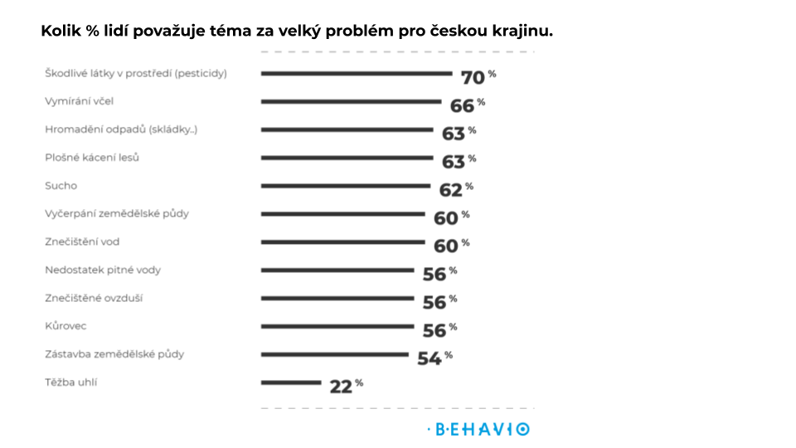

Výzkumníci aplikovali ještě další metodu, jak téma prozkoumat. Zeptali se respondentů, jaké problémy české krajiny se jim vybaví, a nechali je volně vypisovat do prázdného pole. *“Tento druh otázky totiž zapojuje jiné oblasti mozku. Zatímco u určování závažnosti jednotlivých jevů zafungovalo tzv. pomalé myšlení, tedy racionální úvaha, při jmenování prvního, co respondenty napadne, převládá tzv. rychlé myšlení neboli podvědomí. To pracuje s obrazy, symboly a emocemi,”* objasnil postup ředitel výzkumu Vojtěch Prokeš.

Některé jevy, které lidé považují za důležité, když se jim předloží, jim samy od sebe na mysl nepřijdou. Sem patří například vymírání včel či nedostatek pitné vody. Naopak jiným problémům nepřisuzují lidé v konkurenci dalších témat prioritu, ale zato jim vytanou hned – typicky sucho. *“Což je pro podvědomí uchopitelnější. Snadněji se nám vybaví žlutá tráva na zahrádce, vyschlá studna a mizející potok, než nedostatek pitné vody či umírající včely, o nichž jsme sice slyšeli, ale na vlastní oči jsme je spíš neviděli,”* doplnil Prokeš.

**Největší problémy české krajiny spontánně:**

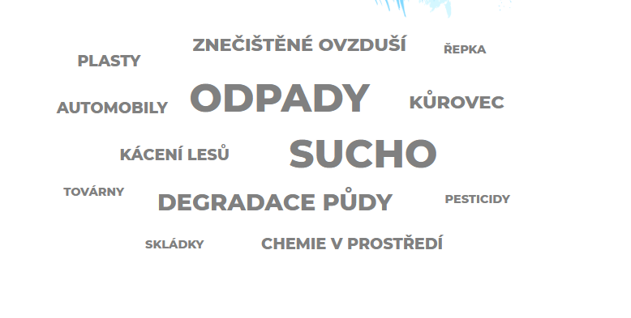

**ZAŽÍT SUCHO? VADÍ!**

Osobní přímá zkušenost s některým z problémů, které českou krajinu sužují, ovlivňuje názory lidí nejen na stav naší přírody, ale i na světové otázky - globální oteplování a jeho příčinu. Jinými slovy, **kdo nemá čím zalévat záhonek, spíš věří, že je změna klimatu reálným problémem.**

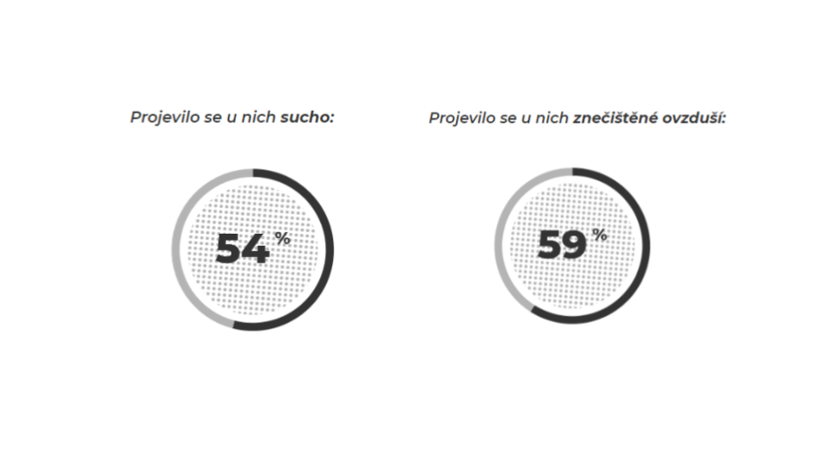

**Lidé, kteří zažili sucho (trochu nebo hodně)**

Jsou celkově pesimističtější k budoucnosti planety.

Častěji považují změnu klimatu za reálný problém. (83 % versus 76 % průměr) a častěji ho považují za důsledek lidské činnosti (77 % versus 72 % průměr).

Mají mírně negativnější názor na stav české krajiny.

**Lidé, kteří, zažili znečištěné ovzduší (trochu nebo hodně)**

Jsou celkově pesimističtější k budoucnosti planety.

Častěji považují změnu klimatu za reálný problém. (86 % versus 76 % průměr) a častěji ho považují za důsledek lidské činnosti (76 % versus 72 % průměr).

Mají výrazně negativnější názor na stav české krajiny.

**KDO S PROBLÉMY ČESKÉ KRAJINY ZATOČÍ?**

V otázce “co s tím” jsou Češi poněkud bezradní. Sami moc nezmůžou a vláda podle nich dělá pro zlepšení jen velmi málo a když už, nedaří se jí efektivně zakročit. A od Evropské unie čekají v boji o zachování krajiny ještě méně než od tuzemské garnitury.

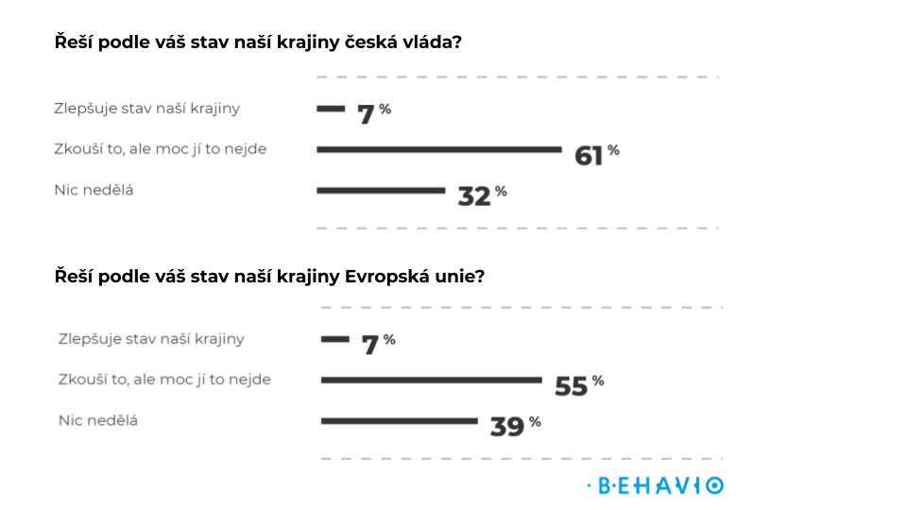

Jen třetina Čechů, Moravanů a Slezanů má pocit, že něco na vlastní pěst zmůže a že má smysl se o zlepšení stavu přírody vůbec pokoušet. Na druhou stranu 59 % svoji úlohu vidí tak, že něco málo přeci jen změnit dokáží. Dohromady se z obou skupin složí většina, která to “s tou naší zahrádkou” nevzdává. Vyloženě rezignovaných je pouze 7 % populace.

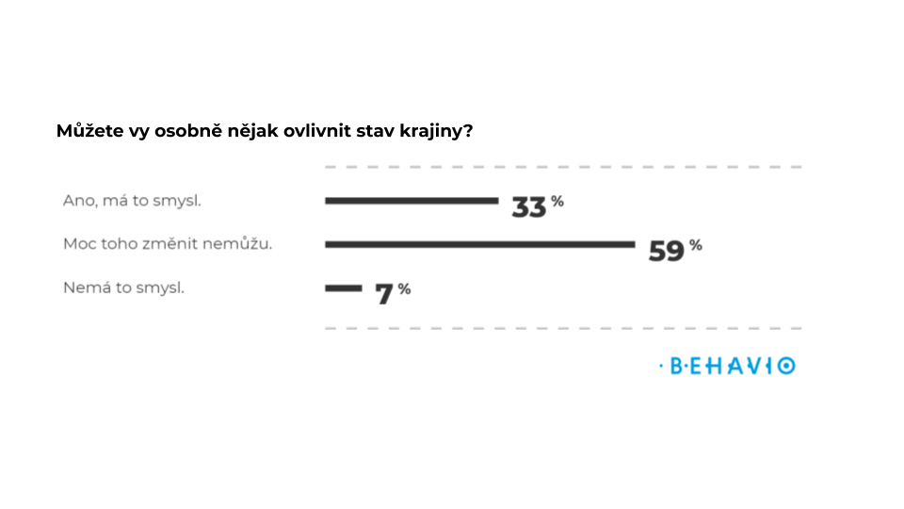

**O výzkumu**

Kvantitativní výzkum, reprezentativní vzorek české online populace 1000. Sběr dat 22.-23.7. 2020.

**Kontakt**

Anna Hájková, PR. [Anna.hajkova@behaviolabs.com](mailto:Anna.hajkova@behaviolabs.com), 728 526 938

Vojtěch Prokeš, ředitel výzkumu, [vojtech.prokes@behaviolabs.com](mailto:vojtech.prokes@behaviolabs.com),

777 575 168

**Behavio**

95 % rozhodnutí se odehrává v podvědomí. [Behavio](https://behaviolabs.com/) je výzkumná agentura, která díky jedinečným technologiím zkoumá pravidla podvědomých rozhodnutí.